* [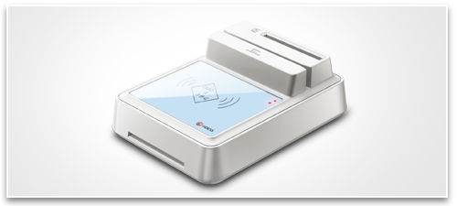](javascript:void(0))

HD-100蓝白多功能读写器

产品编号：2012101

**产品介绍**

1.支持ISO/IEC 7816-1/2/3接触式CPU卡、ISO/IEC 14443-A/B/C 非接触式卡片、ISO/IEC 7811 磁条卡、身份证卡   
2.支持4个PSAM卡安全模块、支持高速PSAM卡安全交易认证   
3.接触式卡片通信速率最高支持307200bps、非接触式卡片通信速率最高支持424Kbps   
4.全速USB接口、安装方便、无需额外安装驱动、操作简易   
5.支持在线程序升级，提供Windows/Linux/Unix等各种平台下的应用程序标准DLL动态库接口

**产品参数**

|  |  |
| --- | --- |
| 型号 | HD-100 |
| 物料编号 | 100058 |
| 主处理器 | 32位处理器、频率72MHz、工业级 |
| 接触式读卡模块 | 支持标准:ISO/IEC 7816 1/2/3标准卡片类别:接触式CPU卡、逻辑加密卡4442/4428、Memory卡等支持速率:9600～307200bps保护机制:具备短路保护， 任何触点和电源短路均保护卡槽数量:标准内嵌式SAM卡插槽2个卡拔插寿命:大于100，000次 |
| 非接触式读卡模块 | 支持标准:ISO/IEC 14443 A/B/C标准卡片类别:Mifare One、非接触式A、B类卡支持速率:106～424Kbps读卡距离:大于5CM |
| 磁条读卡模块 | 支持标准:ISO/IEC 7811支持磁道:1/2磁道或者2/3磁道刷卡方向:双向 |
| 身份证读卡模块 | 标准中国身份证卡 |
| USB | 支持HID、CCID、PC/SC协议，支持模拟键盘输出协议通信速率12Mbps长度1.5米、带磁环 |
| 串口(选配) | 支持标准的RS232接口、485接口通信速率支持9600～115200bps |
| 电源 | DC5V±5%、USB取电、待机30mA,工作电流250mA |
| 短路保护 | 极性反接保护、过流保护、短路保护 |
| 工作环境 | 温度-20℃～105℃湿度5%～90% 无凝结 |
| 指示灯 | 电源:高亮红 通信:高亮绿 |